**Instalação do TensorFlow em ambiente Windows**

<https://www.tensorflow.org/install>

<https://www.tensorflow.org/install/pip>

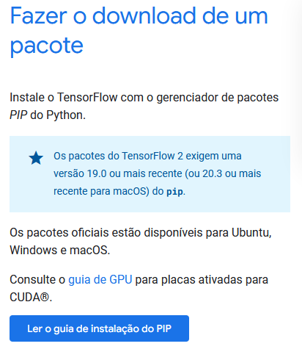

**i)** Verificar versão do python e pip instalados

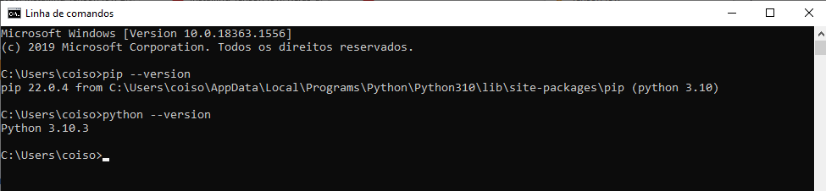

Uma vez que as versões são compatíveis com os requisitos passamos ao passo seguinte.

**ii)**Instalar o TensorFlow

(baseado no conteúdo em <https://www.programadornovato.com/instalar-tensorflow-en-windows-10/> )

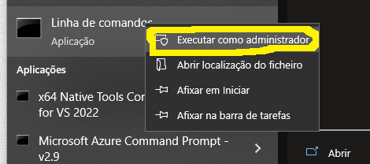

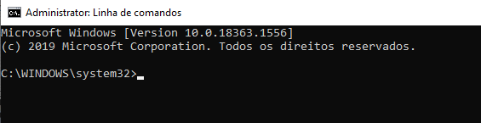

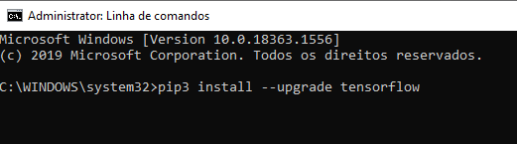

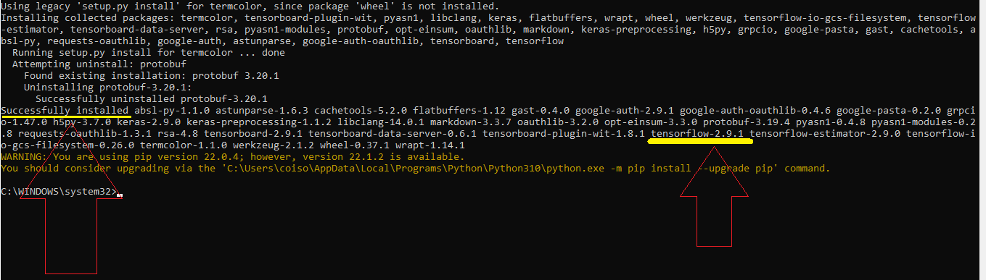

O TensorFlow está instalado.